Основы владения кистью
Шесть секретов мастерства для рисующих акварелью
Первый секрет
Цветная лента
Это упражнение предназначено, чтобы усовершенствовать ваше умение наложения акварели в виде одиночных мазков, уложенных под друг другом и повторяющих форму первой линии. Объект для концентрирования внимания это белая линия-промежуток, которая формируется между рисованными мазками. Постарайтесь не касаться предыдущих мазков, сохраняя белые линии-промежутки на бумаге не изломанными.
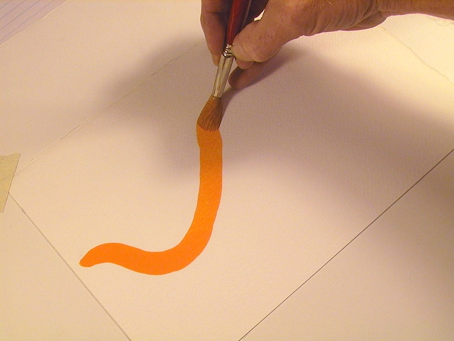
Разведите несколько красок разных цветов на вашей палитре, и крупной кистью, которая удержит больше краски и позволит вам создать более длинный мазок. Пропитайте краской кисть и от начала края вашей бумаги начинайте рисовать волнообразную линию поперек листа. Строго сохраняйте ширину мазка, вы можете сменить вашу кисть по необходимости и затем продолжить рисовать линию там, где вы остановились.
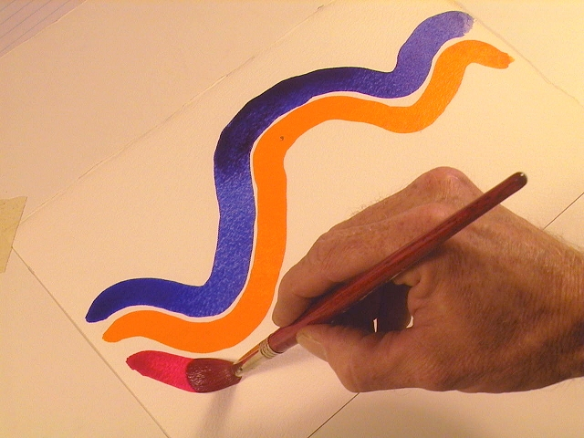
Пока последний мазок все еще сырой, сразу приступайте к следующему цвету. Начните тянуть линию придерживаясь изгиба предыдущей нарисованной линии, следуя параллельно и волнообразно через ваш лист.
Теперь пришло время для дерзости))..... попробуйте как можно ближе нарисовать вашу линию к предыдущей. Как еще можно получить столь тонкую линию, если не таким образом?))
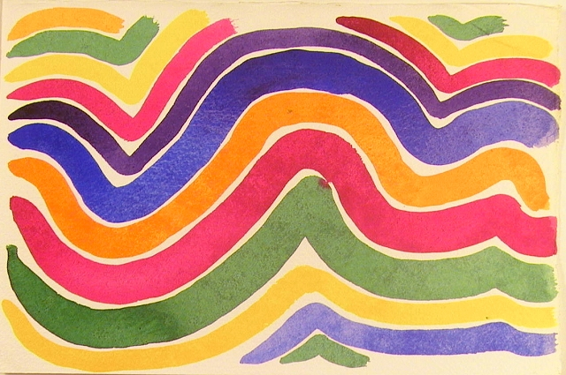
Повторяйте рисованные линии по необходимости меняя цвета, пока не заполните весь лист, затем прополосните кисть.
Этот урок требует определенной устойчивости (твердости) руки, чтобы без смешивания акварельных мaзков маневрировать по листу.
Второй секрет
Тонкий и Толстый
Художники добавляют интерес и разнообразие к своим работам изменяя толщину в одиночном мазке с гладкой окраской. Используя кончик вашей кисти вы можете добиться изящной тянущейся линии, если вы нажмете на кисть, то линия утолщается, если вы сбавите давление, то линия станет тоньше. Этот урок сочетает эти два качества кисти, создавая искажения на рисованной линии.
Начните с подборки и смешивания красок разных цветов на палитре. Удостоверьтесь, что кисть пропитана краской, нo не течет. Поработайте немного кончиком кисти на чистом участке палитры, пока не будете довольны результатом.
Начните с края бумаги нежно тянув изящную линию кончиком кисти.
Начните увеличивать давление на кисть, чтобы линия стала толще, затем уменьшите давление, пока линия не утончится снова.
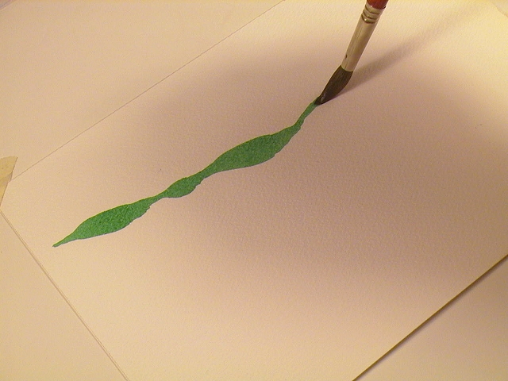
Продолжайте рисовать линию, чередуя увеличение и уменьшение давления на кисть, создавая линию с толстыми и тонкими переходами.
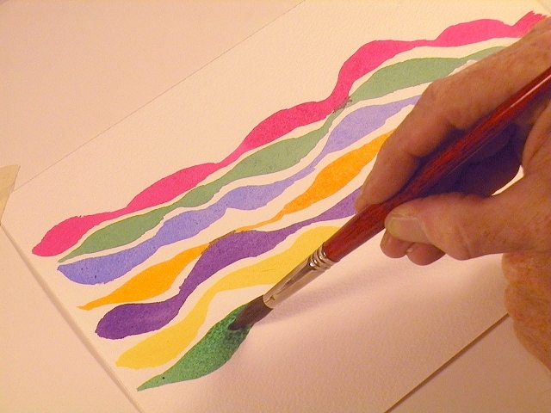
Промойте вашу кисть и поменяйте цвет краски. Начните новую линию под предыдущей.
Вы можете попробовать утолщить вашу линию там, где проходит тонкий участок верхней линии, но избегайте прикосновения других красок с новыми при наложении.
Если ваша кисть начинает сохнуть, снова пропитайте ее краской с вашей палитры и продолжайте линию. Практикуясь, вы заметите разницу в подтеках, что характерно для акварели.
Этот урок поможет вам научиться умело и выразительно рисовать линии.
Третий секрет
Рывок запястьем.
Это «шаловливый мазок» костью, с небольшим усилием. Иногда это усилие необходимо в случаях, когда художник не может добиться изображения концов ветви или листика травы в правильном направлении. Поэтому они снова и снова повторяют это. В этом уроке будет рассматриваться практичный метод, благодаря которому вы освоите эту технику. Напряжение руки во время этого метода естественно и практикуясь вы привыкните к нему.
Рисование начните с подготовки нескольких цветов акварели на вашей палитре.
Пропитайте вашу кисть краской, и установите ее под углом по направлению к вам. На скрине стартовая позиция для Рывка запястьем.
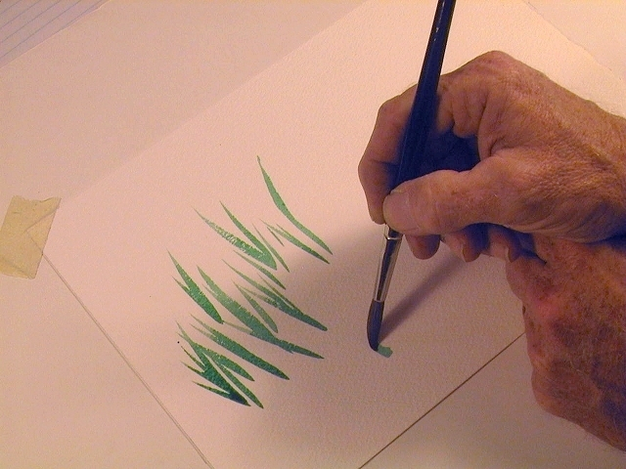
На следующем скрине конечная позиция мазка кисти. Вращая ее от вашего запястья, а затем отталкивая кончик кисти в виде движения толчком. Тем самым изображая конец мазка наподобие кончика пера. Попрактикуйтесь несколько раз с каждым заготовленным вами цветом. Положите руку, которая держит кисть на другую руку, (как на скрине) и рисуйте линии в этой позиции.
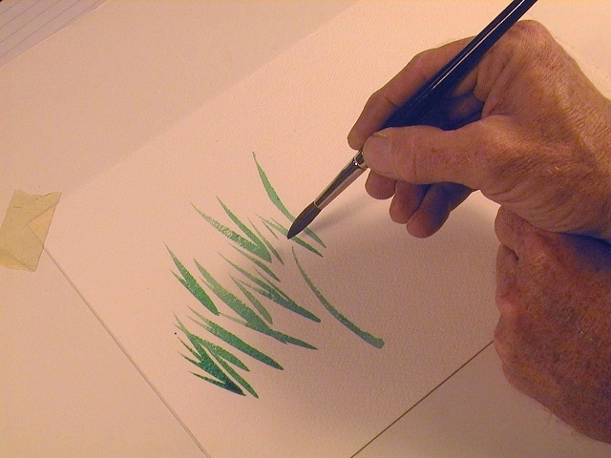
Продолжайте практиковаться с рисованием линий на вашей бумаге, т.к. вас не получится сразу тот результат, который вы видите на нижнем скрине.
Описанный способ даст вам способность без усилий изобразить ветви деревьев, траву, перья и даже волосы, также таком стиле часто рисуются пейзажи.
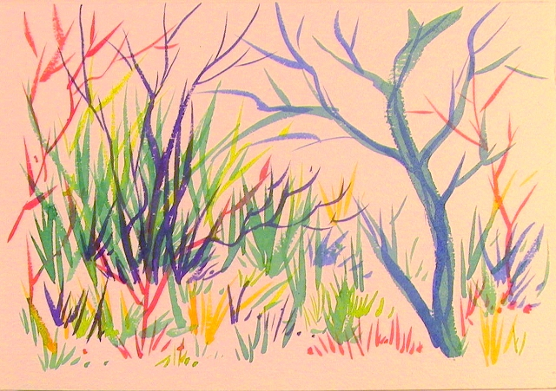
Четвертый секрет
Мазки художника.
Ощущение, что кисть слишком пропитана краской и и вот-вот начнет течь, часто пугает нас. Не пугайтесь, это лишь первая реакция и от такой кисти можно также получить удовольствие в рисовании. Вы можете рисовать линии в форме кисти, используя технический прием изображенный ниже. Такая свободная техника называется «Художественные мазки».
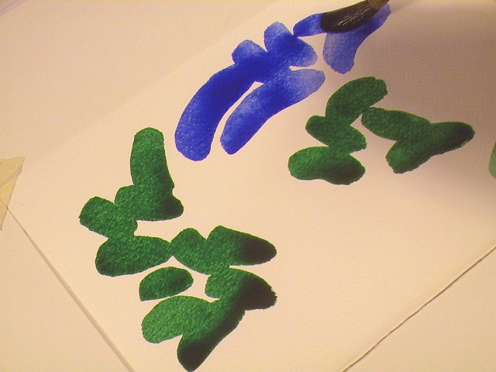
Разведите на палитре подходящие краски, в этом уроке использовалась старая кисть номер 12 из серии Winsor & Newton, с небольшим кончиком и способностью удерживать много краски, что подходит для нашей техники. Тот же вид кисти, но номер 7 используется для мазков меньшего размера.
Начните с того, что уложите всю кисть полностью на бумагу и слегка приподнимите, полностью передав форму кисти. Попробуйте рисовать более короткие мазки.
Прополоскайте вашу кисть и поменяйте цвет краски. Поэкспериментируйте с более длинными мазками, при этом сохраняя толщину линий размером в вашу кисть.
Начните перекрывать линии с друг другом, усовершенствуя формы. Поиграйтесь с разными размерами кистей, при этом меняя цвета и угол наложения мазков.
Позвольте подтекам ваших мазков смешаться друг с другом.
Этот метод «полной кисти» используется при рисовании пейзажей и акварельных набросков передающих телодвижения.
Это один из множества методов называемые «художественными мазками».
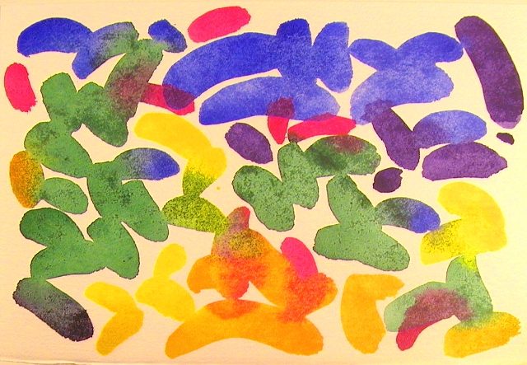
Пятый секрет
Резкий Удар.
Этот метод наложения акварели на бумагу заставит вашу кисть съежиться. Иногда приходится использовать кисть уродливыми способами, но при этом получить красивую текстуру. Грубо выворачивая волосы вашей кисти вы выталкиваете с нее краску. Только нажимайте на кисть слегка накренив ее, чтобы не повредить поверхность бумаги.
http://arttower.ru/tutorial/wienta/wc-figures/1.jpg
Смешайте и подготовьте краски на палитре, при этом желательно использовать старую кисть. Пропитайте кисть краской и нанесите первый нежный «удар» по листу. При давлении на кисть волосы на кисти раздвигаются. Начните осваивать новую технику рисования меняя угол и силу удара кисти.
Продолжайте наносить мазки, при этом вращая кисть пальцами, попробуйте придать форму мазкам вращая и тем самым выравнивая волоски на бумаге.
Затем попродуте сделать медленные удары кистью, чтобы основное давление было на кончике кисти. Такие удары «вдавят» краску в бумагу и создадутся более четкие границы линии.
http://arttower.ru/tutorial/wienta/wc-figures/2.jpg
Прополосните кисть, удалив краску, поменяйте цвет и продолжайте практиковаться в этой технике сплющивая и крутя волосы кисти.
Ищите органические формы и структуры, при этом накладывая и смешивая цвета и линии друг с другом.
Некоторые называют эту технику «Художественным ударом».
http://arttower.ru/tutorial/wienta/wc-figures/3.jpg
Шестой секрет
Срезанные края
Этот метод используется в рисовании, чтобы контролировать четкость и ровность фигур. Изучите геометрические формы разных размеров и подберите крупную кисть.
Поскольку мы знаем как выглядят круг, квадрат, треугольник, прямоугольник, или звезда,
То приступим к работе.
Рисование форм требует использовать несколько видов кистей. Смешайте и подготовьте краски на палитре. Самые крупные фигуры лучше рисовать круглой кистью номер 8 Grumbacher Watercolor Classic, с самая меньшая кисть это номер 4.
Фигура с «острыми краями», является термином художников, когда тянется чистая плавная линия без подтеков и исправлений.
Обратите внимание на крутящееся движение кисти по краю окружности.
http://arttower.ru/tutorial/wienta/wc-figures/4d.jpg
Присмотритесь к фигурам прежде чем начнете рисовать. К тому насколько минимально количество линий требует та или иная фигура.
Круг – один или два мазка, треугольник- три, квадрат – четыре, а пятиконечную звезду можно нарисовать несколькими способами.
Рисование «острых краев» десятью мазками, попробовал пять мазков техникой «толстый – тонкий», а также нарисовать звезду традиционно – один мазок, составляющий пять пересеченных линий.
http://arttower.ru/tutorial/wienta/wc-figures/5d.jpg
Если кисть слишком пропитана краской, промокните ее губкой, тканью, или полотенцем, чтобы удалить избыточную краску.
Для острых углов используйте самый кончик кисти, и начинайте линию с угловой точки фигуры.
Для круглых форм начинайте рисовать кривую линию с внутренней части фигуры, затем тяните линию.
Чередуйте также и меньшие кисти в рисовании мелких фигур.

